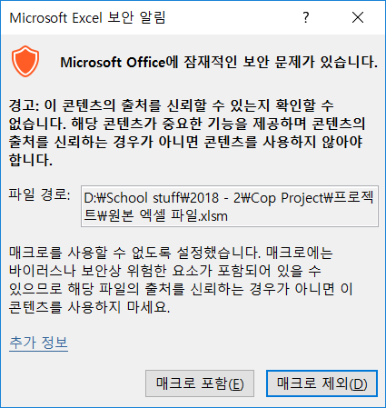

처음 엑셀파일을 열면 다음과 같은 알림이 나옵니다. 매크로 포함 버튼을 눌러줍니다.

**사용방법**

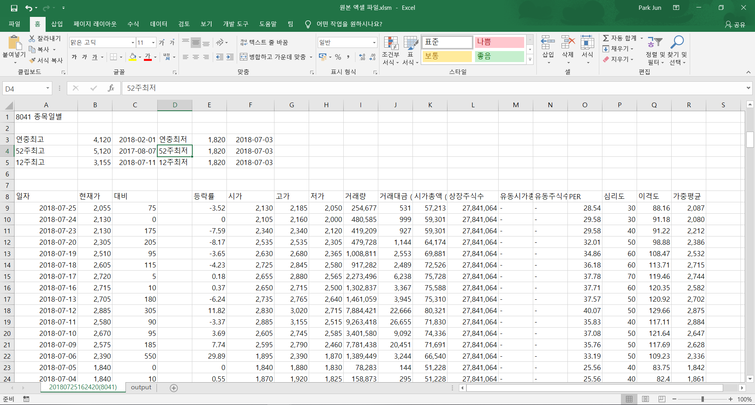

1. 엑셀 파일은 열면 첫 번째 sheet에는 주식 정보가 있고 output이라는 이름을 가진 두 번째 sheet에서 괴리율을 계산할 수 있습니다. 두 번째 sheet를 열면 다음과 같은 화면이 나옵니다.  
   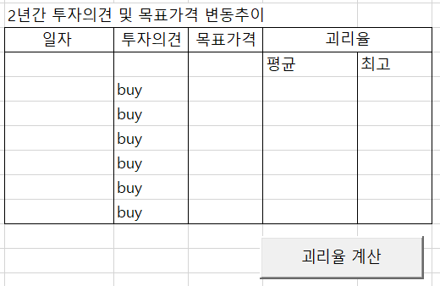
2. 괴리율을 구할 일자와 목표가격을 입력합니다.  
   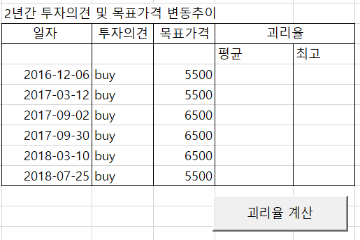
3. 괴리율 계산 버튼을 클릭하면 평균과 최고 괴리율을 계산합니다.  
   